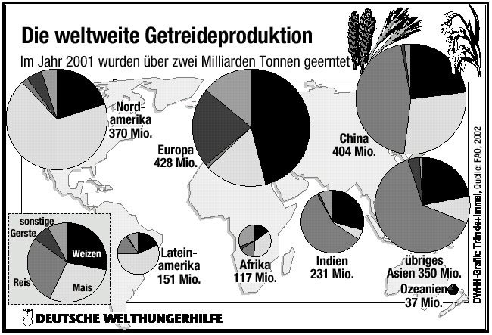
Die weltweite Getreideproduktion
Im Jahr 2001 wurden über 2 Milliarden Tonnen geerntet.
Mais, Reis und Weizen sind die bei weitem wichtigsten Getreidearten. Auf sie entfallen rund 85 Prozent der weltweiten Ernte. Allerdings sind diese Getreidearten regional sehr unterschiedlich verteilt. In Europa wird vor allem Weizen angebaut, Asien lebt überwiegend von Reis, in Amerika setzen die Bauern auf den Maisanbau. Hirse oder Sorghum spielen statistisch betrachtet nur in Afrika eine wichtige Rolle. Gerste ist in Europa und Australien das zweitwichtigste Getreide, kommt weltweit aber mit großem Abstand nur auf Rang vier.

Der größte Teil der Maisernte in Nordamerika und Europa wird verfüttert. Der Mais liefert also nur auf dem Umweg über die Fleischproduktion Nahrung für den Menschen. Bei dieser „Veredelung“ gehen bis zu 90 Prozent der ursprünglich im Mais vorhanden Nahrungskalorien verloren. Dagegen wird der Reis in Asien fast ausschließlich für die direkte menschliche Ernährung genutzt. Für nahezu die Hälfte der Weltbevölkerung ist Reis das Hauptnahrungsmittel. Auch Weizen wird weitgehend zu Lebensmitteln verarbeitet. Insgesamt wird etwa ein Drittel der gesamten Weltgetreideernte als Futtermittel eingesetzt.

Die FAO erwartet, dass die Entwicklungsländer in den kommenden Jahrzehnten immer mehr Getreide, Fleisch und Milchprodukte einführen müssen. Schätzungen zufolge werden sich die Netto-Getreideimporte der Entwicklungsländer bis zum Jahr 2030 auf rund 265 Millionen Tonnen fast verdreifachen. Noch schneller werden die Fleischimporte steigen. Möglicherweise werden die traditionellen Getreideexporteure wie die USA, die EU, Kanada, Australien und einige Länder des ehemaligen Ostblocks genügend Überschüsse produzieren, um die Versorgungslücken in den Entwicklungsländern zu schließen. Vor allem die ärmeren Länder werden sich die notwendigen Einfuhren aber nicht leisten können.

Die Anbauflächen für Getreide sind in der Vergangenheit stetig ausgeweitet worden. Das wird künftig nicht mehr möglich sein. Die Entwicklungsländer brauchen nach FAO-Schätzungen in den nächsten 30 Jahren zusätzlich 120 Millionen Hektar Ackerfläche - das Dreieinhalbfache der Fläche Deutschlands. Vor allem in Afrika und Lateinamerika werden dafür große Flächen Wald gerodet werden. Auch ungeeignete Steillagen und Flächen in Trockengebieten werden zunehmend in Anbauflächen umgewandelt, immer mehr Flächen werden künstlich bewässert – mit der Folge, dass Versalzung, Auslaugung und Erosion zunehmen.

Um die zusätzlich notwendigen Getreidemengen zu produzieren, muss die Produktivität der Landwirtschaft gesteigert werden. Viele Politiker und Vertreter der Wirtschaft fordern deshalb, den Anbau genmanipulierter Sorten auszuweiten. Schon heute werden in den USA auf einem Drittel der gesamten Maisanbaufläche gentechnisch veränderte Sorten angebaut – darunter auch solche, die in Europa verboten sind. Selbst Argentinien bestellt 20 % seiner Maisflächen mit Genmais. Im Jahr 2004 wollen die USA erstmals herbizidresistenten Weizen vermarkten. Weltweit wird auch an immer neuen genetisch manipulierten Reissorten geforscht, die gegen Schädlinge einerseits und Herbizide andererseits resistent sein sollen oder die einen höheren Nährstoffgehalt aufweisen. Kritiker befürchten allerdings, dass die Einführung teurer genetisch veränderter Getreidesorten die Kluft zwischen Arm und Reich noch vertiefen wird.
---------------------------------------------------------------------
Deutsche Welthungerhilfe, Grafikdienst Nr.9/2002

